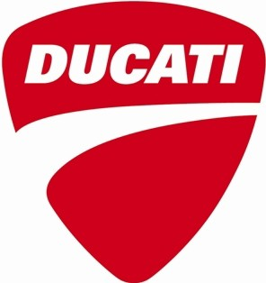

**Multistrada 950 S**

**PRIX PUBLIC CONSEILLE (TTC)**

**Multistrada 950 à partir de 14 290 € / Multistrada 950 S : 16 490 € (rouge) 16 790€ (GP White)**

**Pack Touring** (poignées chauffantes, 2 valises et béquille centrale) : 1150€

**Jantes à Rayons tubeless:** 600€

Transport et mise en route compris, carte grise en sus

Bicylindre en L à distribution Desmodromique, 4 soupapes par cylindre et refroidissement liquide

CYLINDREE

937cc – Moteur Testastretta 11°

PUISSANCE

113cv @ 9 000 trs/min

COUPLE

9,8kg/m @ 7 750 trs/min

ALIMENTATION

Injection électronique Bosch et Système Ride by Wire

EMBRAYAGE

Multidisque à bain d'huile avec commande mécanique, système assisté et antidribble

SUSPENSIONS

Suspension Pilotée DSS Skyhook Evo - Fourche inversée de 48 mm, entièrement réglable - Amortisseur Sachs entièrement réglable. Double bras oscillant aluminium

FREINAGE

ABS - 2 disques semi-flottants 320mm. Etriers radiaux Brembo 4 pistons

PNEUMATIQUES

Pirelli Scorpion Trail II

JANTES

Jantes en alliage, 19 pouces à l’avant, 17 à l’arrière.

RESERVOIR

20L

HAUTEUR DE SELLE

840 mm (Selles en accessoire : basse 820mm ou haute 860 mm)

POIDS

A sec : 204 kg / En ordre de marche : 227 kg (avec 90% du réservoir)

EQUIPEMENT DE SERIE

Modes de conduite, ABS de courbe Bosch, DTC, DCL, VHC, DSS Evo, DQS, Régulateur de vitesse, Mains libres, Commutateurs au guidon rétroéclairés, Écran couleur TFT 5", Phares Full LED, arrêt automatique des clignotants. Préparation pour shifter DQS, DMS Bluetooth et Antivol

ENTRETIEN

Révision simple: 15 000 km / 12 mois. Contrôle du jeu aux soupapes : 30 000 km

GARANTIE

48 mois, kilométrage illimité

COLORIS

Rouge / Gris Glossy

PACKS D’ACCESSOIRES

Touring, Urban, Enduro et Sport